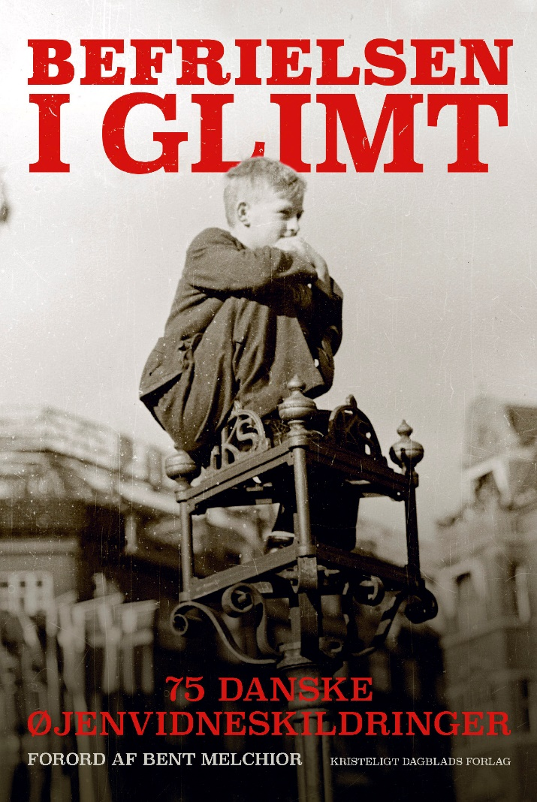
4. maj 1945 Erindringer ved Aksel Buchard – delvist trykt side 150-51
Mine forældre havde i perioden 1936 til 1946 en bagerforretning i Aabenraa. Den lå og ligger stadig på Haderslevvej 12, altså på hovedvejen fra grænsen helt op til Skagen, dengang Hovedvej 10. Forbi vores adresse skete den største del af landevejstrafikken mellem Tyskland og Danmark – videre mod Norge.
Jeg var fyldt 6 år i januar, og derfor husker jeg en del detaljer fra foråret. Modsat bagerforretning ligger Folkehjem, hvis køkken bespiste de koncentrationslejrfanger, der blev ført tilbage i de Hvide Busser. Busserne gjorde holdt lige uden for vores butiksdør. Min far leverede brød til dette formål. Min senere svigerfar blev som interneret politibetjent formentlig ført ad denne vej hjem.
I tiden inden 4. maj blev tyske tropper ført nordpå blandt andet i kampvogne, der havde larvefødder bagest som drivmiddel og almindelige hjul foran til at styre med.
En af mine legekammerater, Jürgen, boede overfor bageriet. Jeg vidste ikke, at familien var tysk – vi snakkede jo synnejysk - eller at faderen var ansat på det tyske konsulat, hvorfor familien simpelthen forsvandt umiddelbart efter 5. maj. En vigtig ting lærte jeg i den familie: at vende et stykke franskbrød med den ”lille” side opad, inden der kom smør på.
Befrielsesaftenen hørte jeg budskabet i radioen sammen med mine forældre, og lidt senere blev min lillebror og jeg lagt i seng. Noget senere vågnede jeg – måske på grund af støj udefra. Jeg stod op og kunne ikke finde mine forældre. Derfor løb jeg udenfor – grædende – og en nabo hørte mig og hjalp med at finde mine forældre i den folkemængde, der fejrede begivenheden ude på gaden.
I dagene derefter ankom britiske soldater til byen og slog lejr foran Grand Hotel, hvor nu Sønderjyllandshallen ligger. Her så jeg, hvordan en britisk soldat varmer vand sin te: Man hælder benzin i et kar, sætter ild til og sætter en vandkande over ilden.
De britiske styrker havde naturligvis brug for forsyninger af mad, og min far fik en aftale om at levere franskbrød. Derfor fik han en leverance af hvedemel, som han uden videre brugte. Brødene blev leveret som aftalt, men modtagerne var utilfredse, fordi brødene var hævede så meget, at de sprak. Den gode bager havde glemt, at rigtig hvedemel indeholder gluten, og han havde gennem krigen måttet nøjes med en ringere type. Den kloge bager blandede herefter dansk og amerikansk mel, hvilket medførte stor tilfredshed hos begge kundegrupper såvel briterne som de lokale.
Den person, der var kontaktperson mellem briterne og bagerfamilien, var Major Wright. En meget flink fyr, som dog overraskede henholdsvis forargede: Over en tår kaffe/te smurte han en skive franskbrød med smør og lagde en skive ost på – men så skete der noget: ovenpå osten puttede han marmelade. Det havde lille Aksel aldrig set før.
I foråret blev flere britiske tropper flyttet mod nord, og når de passerede eller holdt ind til bagerforretningen, delte de tyggegummi ud til os børn – det hændte også, at afgnavet tyggegummi blev spyttet ud – og vi samlede op, vaskede, lagde i sukkevand og tyggede videre. På et tidspunkt blev en britisk kampvogn kørt på en blokvogn mod nord – vistnok til en

udstilling i Fredericia. Efter sigende var det Montgomerys kampvogn. Da den skulle passere vores naboejendom, kørte den op over kantstenen, som blev trykket helt ned til niveau med vejbelægningen – så forstod vi styrken af den britiske feltmarskal(!).
Samarbejdet mellem bageren og briterne havde også en mere social side. Min mormor fyldte år i juni, og familien var inviteret til komsammen hos min morbror, onkel Calle, lidt syd for Aabenraa. Men hvordan komme derhen? En af de britiske soldater, som havde sin gang hos os, ”kom til at låne” sin pansrede mandskabsvogn, så vi blev kørt helt militært til Sdr. Hostrup. Min far og jeg i førerkabinen, hvor vi kunne kigge ud gennem en smal sprække i forruden, som var delvist dækket af en panserplade, mens den øvrige familie – min mor og bror + hendes anden bror med hans familie - sad på ladet, hvor kanonen dog var demonteret.
Vores vej, dengang Nørre Chausse, bar som anført befrielsens tropper mod nord, ligesom den bar de tyske den samme vej forud for befrielsen. Den bar også de slagne tyske soldater mod syd – til fods – med rygsæk – med trækvogn, men altid til fods. Ned mod grænsen, hvor de afleverede deres våben og blev interneret. Vores genbo var journalist ved et lokalt dagblad. Han fik mulighed for at cykle på reportage til grænsen, og min far cyklede med. Far tog billeder, men var ikke helt opmærksom på, at tyskerne havde gravet skyttegrave/tankgrave lige nord for grænsen, så han gik baglæns og forsvandt i en sådan.
Det endte jo alt sammen godt, og her kommer et par andre erindringer: Hele landet var omfattet af kravet om mørklægning, og landet blev ofte overfløjet med deraf følgende luftalarmer. I kælderen i vores hus var der et baderum med badekar. Foran vinduet til rummet blev det lagt en spærring af bjælker og sand, så det kunne fungere som beskyttelsesrum. Under luftalarm blev min lillebror og jeg placeret i karret sammen med værtsparrets søn. Ved en lejlighed hørte vi høje brag, mens vi var i rummet, og senere fik vi oplyst, at en allieret flyver var blevet ramt og derfor kastede sin bombelast i Aabenraa fjord.
På det allerøverste loft, som blev benyttet som tørrerum, stod der baljer med sand, som var tænkt til at kaste over eventuelle brandbomber, der måtte ramme huset under luftangreb. Heroppefra var der en vid udsigt mod syd, og sommetider kunne vi se brandskær efter bombardementer i Tyskland, formentlig i Kiel. I marts måned 1945 fejrede min far sin 35-års fødselsdag sammen med 3 kolleger og deres koner. Vinduerne var behørigt mørklagte, og midt under middagen lød der høje brag. Alle ”løb” vi op på tørreloftet og kiggede ud. Mod syd, nede ved havnen, brændte det. En af kollegerne mente, at min far gjorde vel meget ud af sin fødselsdag. Senere gik det op for de voksne, at nogle sabotører havde sprængt et brændstofdepot i luften – og langt senere, at en søn til af gæsterne havde været med til sprængningen.
Lyden af propelmaskiner fulgte mig i rigtig mange år, selv lyden af en Dakotamaskine kunne give mig mareridt 10 år senere, når den fløj hen over Jels på vej mod Skrydstrup.
Venlig hilsen,
Aksel Buchard
Ketting Parkvej 267
DK 8462 Harlev J
86 94 24 24 / 21 75 63 24

